資料提供
令和５年１月１０日
担当課（担当） |  | 電 話
事務局 | 鳥取市経済・雇用戦略課  （黒田・前田） | 0857-30-8282  （内線7511）
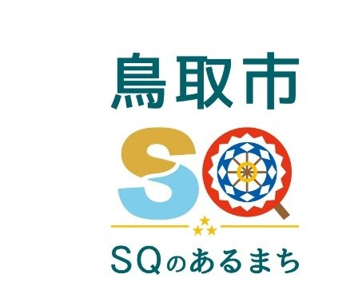

鳥取市の食の魅力を伝えたい！ プレゼントクイズ
を実施しています

鳥取市では、本市の地産地消を推進するため、関係団体・機関と連携し、地元産品の地域内消費・利用拡大などの啓発に取組んでいます。その一環として開催してきた「地産地消フェア」が、コロナ禍によりいまだ開催困難なため、昨年度に引き続き電子申請によって誰もが参加できる「プレゼントクイズ」を代替事業として実施しています。
また、「鳥取市地酒で乾杯条例」啓発事業においても同様の理由から実施困難なため、この度合わせて実施しています。

事業の内容
クイズに回答していただいた方の中から抽選で５２名様に地元産品をプレゼントします。

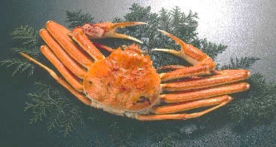
【プレゼント内容】
①「地産地消」クイズ
Ａ賞（ ２名）松葉ガニ（茹で）
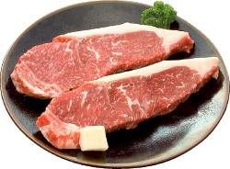
Ｂ賞（１０名）県産牛サーロインステーキ
Ｃ賞（１０名）砂丘らっきょう詰合せ
Ｄ賞（１０名）鳥取銘菓詰合せ

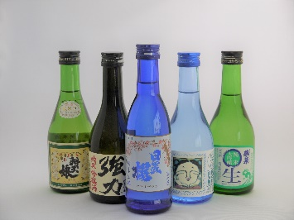
②「地酒で乾杯」クイズ （※20歳以上限定）
［鳥取市地酒で乾杯条例啓発事業］
Ｅ賞 （５名） 鳥取の地酒5本セット
Ｆ賞 （３名） 鳥取の地酒純米大吟醸
Ｇ賞 （８名） 鹿野、大山地ビールセット
Ｈ賞 （４名） 兎ッ兎スパークリングワイン
（画像はイメージです）
【応募期間】 令和５年２月１２日(日) まで
【応募方法】 とっとり電子申請サービスで応募。
応募は一人1回限りとし、①②別々
に応募可能とするが、②は応募可能
年齢を20歳以上とする。

URL https://s-kantan.jp/city-tottori-u/offer/offerList_detail.action?tempSeq=7318

【プレゼント発送】 令和５年２月下旬

【広 報】鳥取市公式ウェブサイトや鳥取市公式LINEなどのSNS、鳥取市報 ほか

